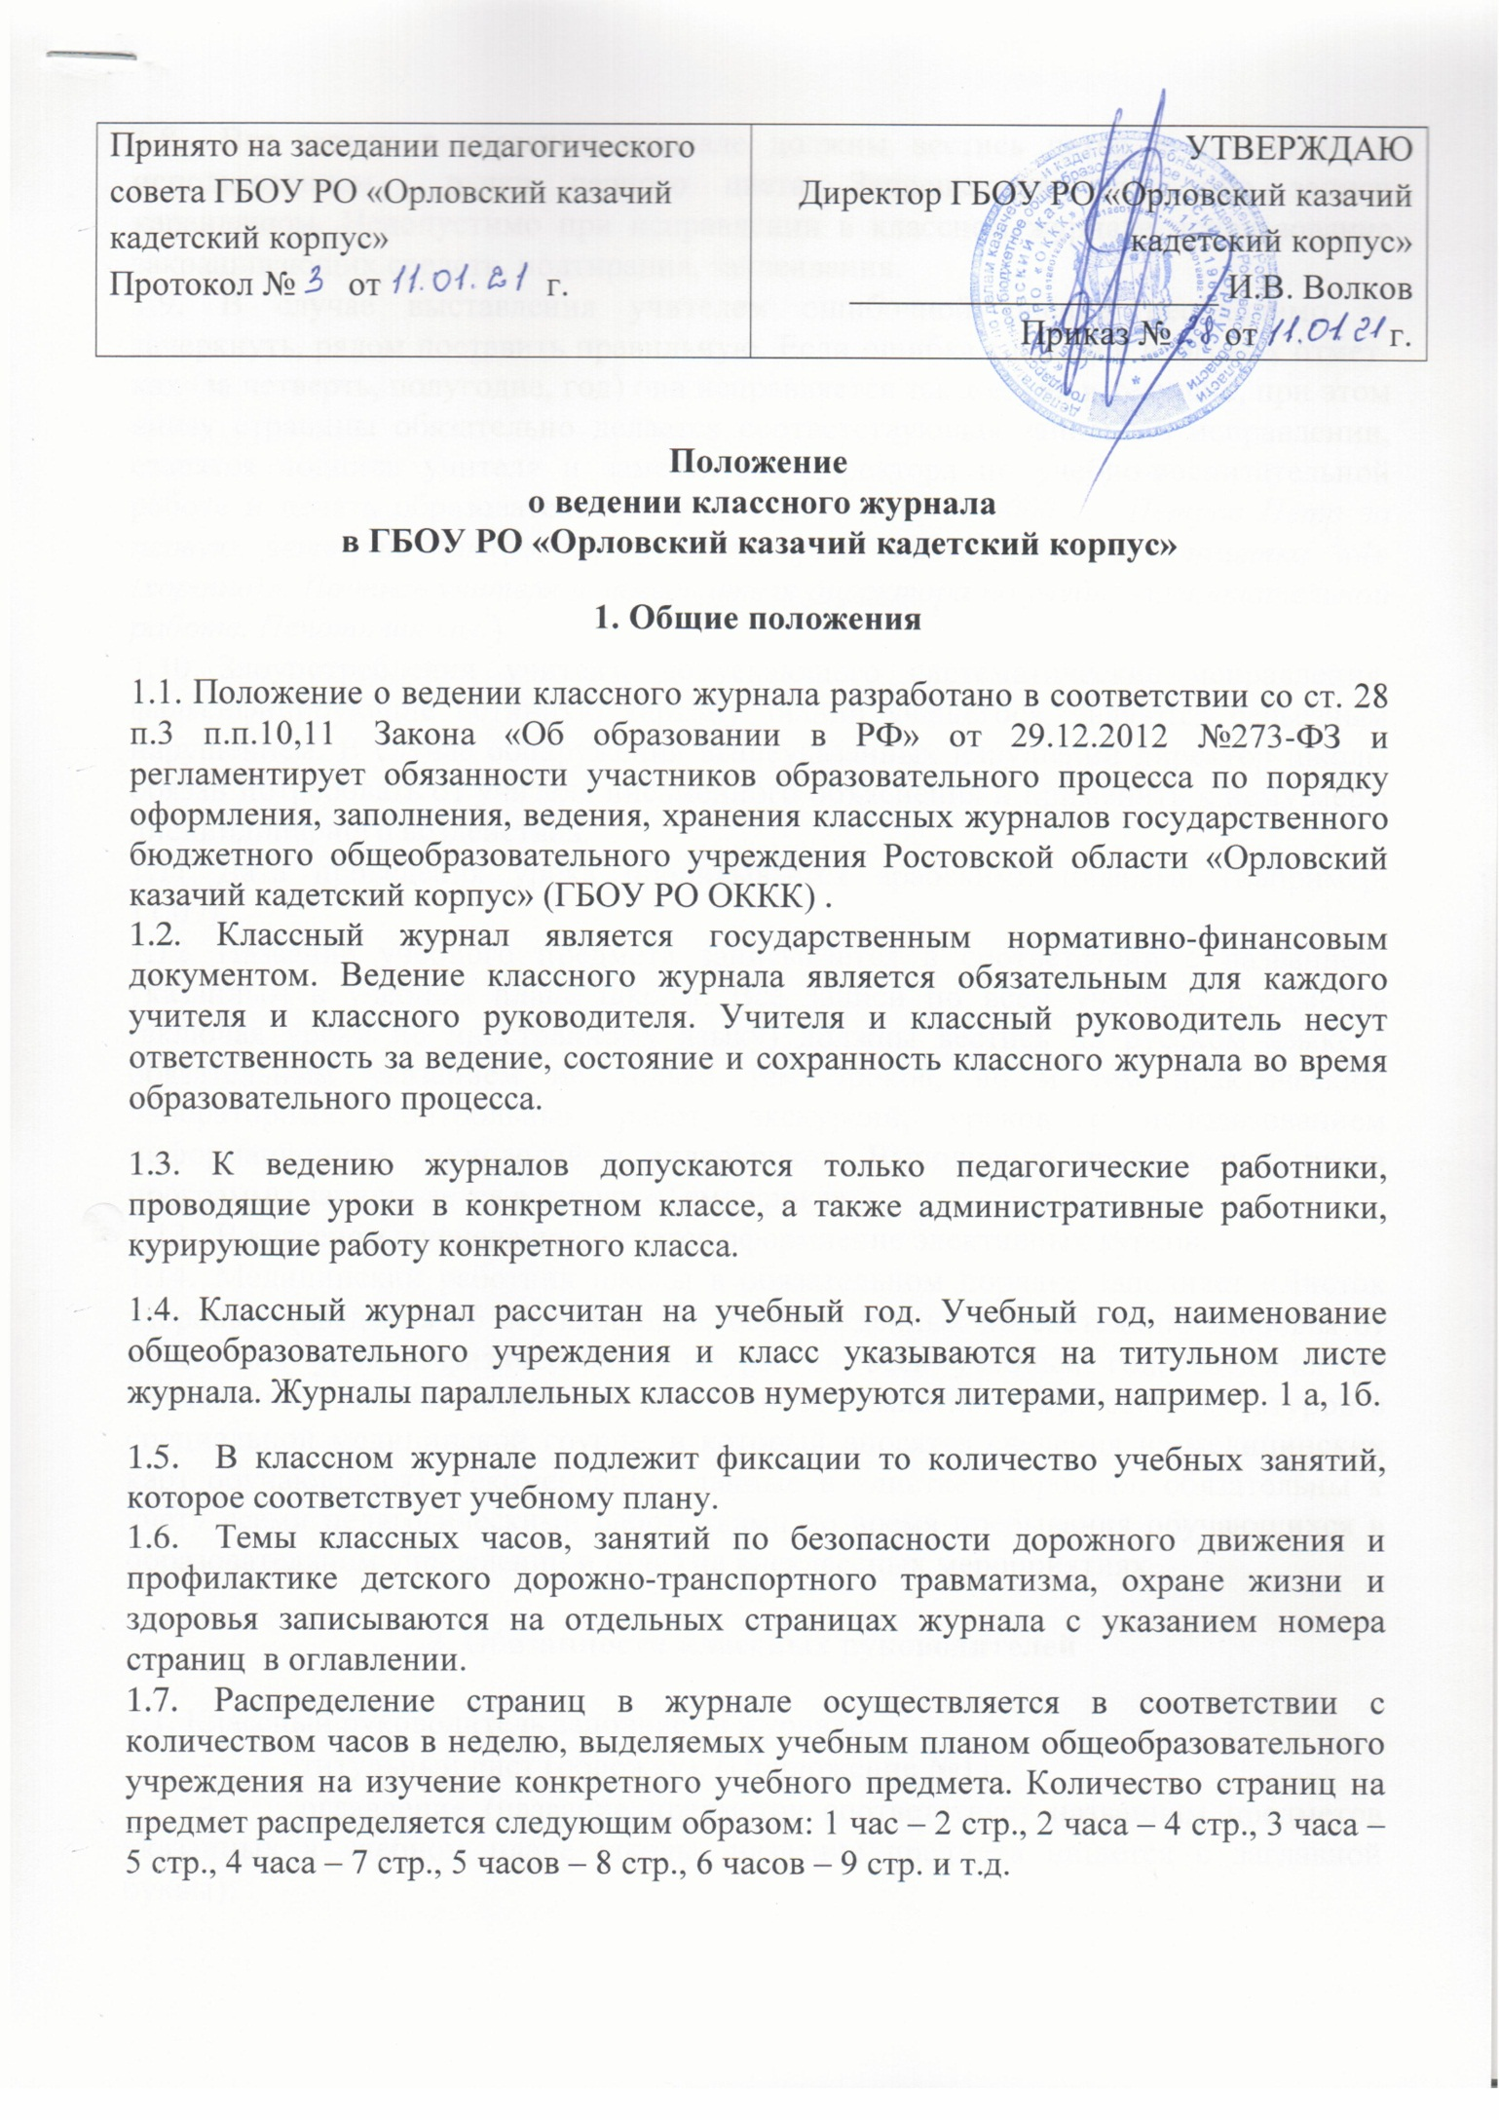

  - Все записи в классном журнале должны вестись четко и аккуратно, с использованием ручки черного цвета. Запрещаются какие-либо записи карандашом. Недопустимо при исправлении в классном журнале использование закрашивающих средств, подтирания, заклеивания.
  - В случае выставления учителем ошибочной оценки необходимо ее зачеркнуть, рядом поставить правильную. Если ошибка сделана в итоговых отметках (за четверть, полугодие, год) она исправляется так же, как и текущие, при этом внизу страницы обязательно делается соответствующая запись об исправлении, ставятся подписи учителя и заместителя директора по учебно-воспитательной работе и печать образовательного учреждения («00.00.0000 г. Петров Петр за первую четверть (любую другую четверть, полугодие, год) отметка «4» (хорошо)». Подпись учителя и заместителя директора по учебно-воспитательной работе. Печать школы.)
  - . Злоупотребления учителя, допускающего систематические исправления, фальсифицирующие истинную картину знаний учащегося, являются серьезным нарушением. В случае обнаружения вышеуказанных нарушений директор школы обязан потребовать от учителя письменного объяснения и применить к нему меры дисциплинарного воздействия.
  - Дата проведения урока прописывается арабскими цифрами (например, 11.09).
  - Название учебного предмета записывается в соответствии с названием, указанным в учебном плане школы. Все записи по всем учебным предметам (включая уроки по иностранному языку) должны вестись на русском языке с обязательным указанием не только тем уроков, но и тем практических, лабораторных, контрольных работ, экскурсий, уроков с использованием информационных технологий и видеоуроков. Выполнение практической части программы записывается в строке «Тема урока».
  - В классном журнале допускается оформление элективных курсов.
  - Медицинский работник школы в обязательном порядке заполняет «Листок здоровья» (сведения об обучающихся, освобожденных по состоянию здоровья от посещения уроков физической культуры на весь учебный год, сведения об обучающихся, имеющих рекомендацию врача о занятиях физической культурой в специальной медицинской группе, в который вносятся сведения из медицинских карт обучающихся). Рекомендации, данные в «листке здоровья», обязательны к учету всеми педагогическими работниками во время пребывания обучающихся в образовательном учреждении и (или) на внеклассных мероприятиях.

2. Обязанности классных руководителей

2.1. Классный руководитель заполняет в журнале:
- титульный лист (обложку); (Приложение №1)
- оглавление (название предметов соответствует названиям предметов указанных в учебном плане школы, название предмета пишется с заглавной буквы);
- название предметов на соответствующих страницах (пишется с маленькой буквы),
- -фамилия, имена, отчества учителей указываются полностью.
- списки учащихся на всех страницах (допускается сокращенное написание имени);
- общие сведения об учащихся. При заполнении страницы используются данные из личных дел, оперативная и полная информация о месте работы родителей (если графы журнала предусматривают данные сведения), домашнем адресе обучающихся (месте фактического проживания с указанием служебных и домашних телефонов).
- сведения о количестве пропущенных уроков;
- сводную ведомость учета посещаемости;
- сводную ведомость учета успеваемости;
- сведения о занятиях во внеурочное время;
- список учащихся в «Листке здоровья».
- темы проведенных классных часов, занятий по безопасности дорожного движения и профилактике детского дорожно-транспортного травматизма, охране жизни и здоровья.
2.2. Все изменения в списочном составе учащихся (выбытие (отчисление), прибытие) в журнале на всех страницах делает только классный руководитель после получения им приказа по образовательному учреждению, подтверждающего убытие или прибытие данного обучающегося (прибыл приказ № ___от _____ или выбыл (отчислен) приказ № __ от _____).

2.3. Еженедельно в раздел «Учет посещаемости учащимися» записывается количество уроков, пропущенных обучающимися.
2.4. В случаях проведения с учащимися занятий в санатории (больнице) классный руководитель вкладывает в журнал справку (табель текущих оценок) об обучении в санатории (больнице). При наличии ведомости текущей успеваемости из лечебного учреждения санаторного типа итоговая (четвертная, полугодовая) отметка выставляется с ее учетом.
2.5. Четвертные, полугодовые и годовые отметки выставляются на страницу «Сводная ведомость учета успеваемости обучающихся» на второй день после окончания четверти, полугодия, года. Здесь же выставляются экзаменационные (за исключением 11-х классов, обучающиеся которых сдают ЕГЭ и получают результаты по стобальной шкале) и итоговые оценки по обязательным предметам на основании экзаменационных протоколов (не позднее чем через два дня после получения протоколов проверки).
2.6. По окончании учебного года классный руководитель на странице «Сводная ведомость учета успеваемости обучающихся» в графе «решение педагогического совета (дата и номер)» напротив фамилии каждого ученика делает соответствующую запись:
2.6. 1. - переведен в _____ класс, протокол №___ от ______;
- выдан аттестат об основном общем образовании, протокол №___ от ______;
- выдан аттестат о среднем общем образовании, протокол №___ от ______
2.6. 2. Обучающиеся, не прошедшие промежуточной аттестации по уважительным причинам или имеющие академическую задолженность, переводятся в следующий класс условно. В классный журнал классным руководителем вносится запись: переведен условно в _____ класс, протокол №___ от _____.
2.6.3. Учащиеся, ликвидировавшие академическую задолженность в сроки, установленные локальным актом школы, по решению Педагогического совета фактически переводятся в следующий класс. В классный журнал прошлого учебного года классный руководитель вносит запись: «Аттестован по______ (предмету) на «___» балла. Академическая задолженность ликвидирована. Переведен в ___ класс, протокол №___ от ______».
2.6.4. В случае, если академическая задолженность не ликвидирована, педагогический совет школы на основании заявления родителей принимает решение об оставлении обучающегося на повторный курс обучения в том классе, из которого он был переведен условно или о переводе на другие формы обучения. В классный журнал текущего учебного года вносится соответствующая запись, например, «Оставлен на повторное обучение в ___ классе, протокол №___ от ______».
3.Обязанности учителей-предметников

3.1. Классный журнал заполняется учителем в день проведения урока.
3.2. На левой странице разворота журнала ставится дата проведения урока, которая в свою очередь должна соответствовать указанию даты и темы проведения урока на правой странице. Количество часов, записанное учителем на странице преподавания предмета, должно соответствовать учебному плану школы и рабочей программе педагога, утвержденной директором школы.
3.3. При сдвоенном уроке дата записывается дважды, запись темы делается для каждого урока.
3.4. Учитель обязан систематически проверять и оценивать знания учащихся, а также отмечать посещаемость, записывать название месяцев. Предметные страницы, за исключением списка класса и ФИО учителя заполняются учителем, преподающим предмет в данном классе, или учителем, его заменяющим.
3.5. Запрещается выставление текущих отметок на то или иное число, предшествующее дате проведения урока, кроме оценок за письменные работы.
3.6. Запрещается на листе выставления оценок дублировать либо в верхней части страницы, либо в нижней ее части записи о проведенных уроках контроля – типа «контрольная работа», «практическая работа» и т.д.
3.7. Учитель должен продумывать систему опроса учащихся, используя принцип дифференциации. В случае оценивания знаний учащегося на «2» (неудовлетворительно), учителю следует опросить его в 2-х – 3-х дневный срок.
3.8. Следует помнить, что выставление неудовлетворительных оценок в первые уроки после длительного отсутствия учащихся (3-х и более уроков), сдерживает развитие успехов в их учебно-познавательной деятельности и формирует негативное отношение к учению и учебному предмету.
3.9. На занятиях по иностранному языку, технологии, информатике в классах наполняемостью 20 и более человек, класс делится на две группы. Записи ведутся каждым учителем, ведущим подгруппу класса.
3.10. В графе «домашнее задание» учитель указывает содержание задания, страницы, номера задач, упражнений, параграфов (в т.ч. из сборников дополнительного материала, если таковой используется с указанием сборника), а также отражает характер выполнения (читать, рассказывать, выучить наизусть и т.д.); домашние задания должны носить дифференцированный характер, включать индивидуальную работу с обучающимися, что также отражается в данной графе, например, подготовка рефератов, докладов, сообщений, презентаций, проектов, повторение пройденного материала и т.д. Допускается запись «Не задано», после завершения изучения темы (проведения контрольных и зачетных работ).
3.11. Специфика записей уроков по следующим учебным предметам:
Литература
- Перед записью темы урока по внеклассному чтению ставится пометка - «Вн. чт.».
- Оценки за выразительное чтение (наизусть) следует выставлять в отдельную колонку.
- Оценки за сочинения, изложения и другие виды творческих работ по русскому языку и литературе выставляются дробью на страницу того предмета, по программе которого проводится данная работа. Оценки за данные виды работ не дублируются и не переносятся соответственно за грамотность в сочинении на страницу преподавания русского языка и за содержание в изложении на страницу преподавания литературы.
- Сочинения фиксируются следующим образом:
- 1 урок. Р.р. Подготовка к сочинению по творчеству поэтов Серебряного века,
- 2 урок. Р.р. Написание сочинения по творчеству поэтов Серебряного века.
- Оценки за домашнее сочинение выставляются тем днем, когда было дано задание его написать. В графе «Домашнее задание» делается соответствующая запись.
Русский язык
- Оценки за контрольный диктант с грамматическим заданием и творческие работы следует выставлять в одной колонке дробью: первая отметка за грамотность, вторая – за грамматическое задание; в сочинениях и изложениях: первая – за содержание, вторая – за грамотность (4/4; 5/3);
- Запись о проведении классного изложения/сочинения по развитию речи следует делать:
- 1 урок . Р.р. Изложение с элементами сочинения./Сочинение по…
- 2 урок. Р.р. Написание изложения /Написание сочинения).
Технология, химия, физика, физическая культура, информатика и ИКТ
- На первом уроке в сентябре и январе в графе «Что пройдено на уроке» делается запись о проведении инструктажа по технике безопасности. Инструктаж по технике безопасности проводится перед каждой лабораторной и практической работой, о чем делается соответствующая запись в журнале инструктажей.
- Лабораторные работы (Л.р.), практические работы (Пр.р.) проводятся и отмечаются в журнале в соответствии с рабочей программой по предмету.
Физическая культура
- Новая тема по физкультуре (например, «Легкая атлетика», «Баскетбол», «Гимнастика») начинается с записи инструктажа по ТБ в журнале инструктажей.
- Оценки по физической культуре выставляются на уроке за любые слагаемые программного материала (усвоение контрольного двигательного умения, домашнее задание).
3.12. В конце отчетного периода (четверть, полугодие) на предметной странице учителем подводятся итоги прохождения программного материала:
Например: По программе – 18 часов.
Дано фактически – 18 часов.
3.13. В конце учебного года по каждому предмету учитель делает запись о количестве часов по программе, данных фактически и о прохождении программы.
Например: За год: по программе – 68 часов.
Дано фактически – 68/67 часов.
Программа пройдена/ Программа пройдена за счет уплотнения
(подпись учителя).
Программа не выполнена по теме «_____» - 10 часов.
(подпись учителя).
В последнем случае на имя директора учитель представляет служебную записку с объяснением причин имеющегося отставания и планируемых мерах для выполнения программы.

4. Оформление уроков, данных в порядке замещения

4.1. В случае болезни учителя учитель, замещающий коллегу, заполняет классный журнал в обычном порядке. В строке домашнее задание учитель заменяющий урок делает запись «Замещение» и ставит подпись.
4.2. В случае замещения урока не по профилю предмета, запись о замене урока оформляется на странице предмета по которому проведен урок с соответствующей записью.
4.3. Классный журнал оформляется в день проведения урока. Крайний срок записи замещенных уроков в журнале 25 число текущего месяца. В случае несвоевременного оформления уроков, данных в порядке замещения, оплата часов не производится.
4.4. В журнале учета пропущенных и замещенных уроков записи осуществляются заместителем директора по УВР ручкой с черными чернилами. Указывается ФИО педагога пропустившего урок, предмет, класс, причина пропуска, каким предметом замещен урок. Каждый проведенный урок в порядке замещения оформляется отдельной строчкой. Запись заверяется подписью педагога осуществляющего замену.

6. Оформление журналов внеурочной деятельности и журналов дополнительного образования
6.1. Журналы внеурочной деятельности и дополнительного образования учащихся оформляются в соответствии с данным положением. В журналах педагогом, проводящим курс внеурочной деятельности и программу дополнительного образования, обозначается тематика проведенных занятий, отслеживается посещаемость учащихся, ставится подпись за каждое проведенное занятие.
7 . Выставление отметок

7.1. Текущие и итоговые отметки учащихся за четверть, полугодие, год выставляются в соответствии с Положением о текущей и промежуточной аттестации обучающихся.
7.2. Итоговые оценки за четверть, полугодие выставляются в клетке, следующей после записи даты последнего урока. Не допускается выделение итоговых отметок (например, чертой, другим цветом). Годовая оценка выставляется в столбец, следующий непосредственно за столбцом оценки последней четверти или полугодия.
7.3. В клетке для выставления отметок учителю разрешается писать только один из следующих символов «1», «2», «3», «4», «5», «н», «н/а», а также, с учетом специфики предметов, две отметки в одной клетке дробью, например, 4/5 при выставлении годовых отметок.
7.4. Текущие отметки следующей четверти или полугодия выставляются в клетке после итоговых (четвертных или полугодовых) оценок. Пропуски клеток не допускаются.
7.6. Не допускается пропуск клеток на левом развороте развернутой страницы журнала, там, где выставляются текущие и итоговые оценки. Количество заполненных клеток слева должно соответствовать такому же количеству строк для записей тем уроков справа на развернутом листе журнала.
7.7. При выставлении четвертных, полугодовых, годовых отметок допускается запись «н/а» в случае пропуска 2/3 и более учебных занятий.
7.8. В 9 классах, где проводится итоговая аттестация, экзаменационные и итоговые отметки по обязательным предметам выставляются на странице предмета, а затем переносятся классным руководителем в сводную ведомость учета успеваемости учащихся так же, как и отметка за учебные четверти, полугодия, год.
7.9. В 9-х и 11-х классах исправление итоговых отметок допускается только по распоряжению директора после рассмотрения письменного объяснения учителя.

8. Контроль и хранение классных журналов
8.1. Директор общеобразовательного учреждения и его заместитель по учебно-воспитательной работе обязаны обеспечить хранение классных журналов в отведённом для этого в образовательном учреждении специальном месте (кабинет директора).
8.2. Журнал проверяется в соответствии с планом внутрикорпусного контроля (не реже 1 раза в четверть) на предмет качества оформления в соответствии с установленными требованиями, своевременности и объективности выставления отметок, плотности и объективности опроса, учета посещаемости занятий, дозировки домашних заданий, правильности и своевременности записи тем уроков.
8.3. В конце каждой учебной четверти и учебного года при проверке журналов уделяется особое внимание фактическому прохождению программы (соответствие учебному плану и календарно-тематическому планированию); объективности выставления текущих и итоговых отметок; наличию выставленных отметок за текущие контрольные работы; правильности записи уроков, данных в порядке замещения (если таковые были).
8.4. Страница «Замечания по ведению классного журнала» заполняется заместителем директора по учебно-воспитательной работе и заместителем директора по воспитательной работе.
8.5. По итогам повторной проверки делается отметка об устранении обнаруженных ранее недочетов. Все записи подкрепляются подписью проверяющего.
8.6. Итоги проверок классных журналов подводятся на оперативных совещаниях при директоре.
8.7. Результаты проверки классных журналов заместителем директора корпуса отражаются в аналитической справке, на основании которой директор корпуса по мере необходимости издает приказ по содержанию данной проверки.
8.8. В конце отчетного периода (четверть, полугодие, год) классный руководитель, проверив наличие всех итоговых отметок по всем предметам и заполнив сводные ведомости учета успеваемости и посещаемости, сдаёт журнал на проверку заместителю директора по УВР.
8.9. В конце каждого учебного года журналы, проверенные заместителем директора по УВР, сдаются в архив корпуса.
8.10. После 5-летнего хранения в архиве корпуса из журналов изымаются страницы со сводными ведомостями учета успеваемости, которые подлежат хранению не менее 25 лет.

